

Đại học Thủy Lợi

KHOA CÔNG NGHỆ THÔNG TIN

------o0o------

**ĐỀ TÀI: WWW.BBC.COM/VIETNAMESE**

**Môn học : CÔNG NGHỆ WEB.**

Giảng viên hướng dẫn: Kiều Tuấn Dũng

|  |  |
| --- | --- |
| ***Nhóm sinh viên thực hiện:*** |  |
| **Vũ Thị Ngọc Diệp** | **1451061974** |
| **Nguyễn Thị Ngoan** | **1451062223** |



Hà Nội - Ngày 14-05-2017

**MỤC LỤC**

CHƯƠNG I: GIỚI THIỆU ĐỀ TÀI 3

1. Tổng quan. 3

2. Các công nghệ sử dụng trong đề tài 3

3. Tài liệu tham khảo 3

CHƯƠNG II: PHÂN TÍCH CHỨC NĂNG HỆ THỐNG 4

1. Mô tả chức năng 4

Thêm mới một người dùng 4

Tìm kiếm 4

Mô hình dữ liệu quan hệ 4

Danh sách các bảng 5

CHƯƠNG III: THIẾT KẾ GIAO DIỆN 6

1. Trang chủ 6

3. Đăng nhập 7

CHƯƠNG IV: KẾT LUẬN 8

Kết quả đạt được 8

Hướng phát triển của đề tài 8

PHÂN CÔNG THỰC HIỆN CỦA CÁC THÀNH VIÊN 9

# CHƯƠNG I: GIỚI THIỆU ĐỀ TÀI

## Tổng quan.

 Ngành công nghệ thông tin là một ngành khoa học đang trên đà phát triển mạnh và ứng dụng rộng rãi trên nhiều lĩnh vực. Cùng với xu hướng phát triển của các phương tiện truyền thông như Báo, Radio… thì việc sử dụng Internet ngày càng phổ biến. Truy cập Internet, chúng ta có được một kho thông tin khổng lồ phục vụ mọi nhu cầu, mục đích của chúng ta chỉ bằng một cái nhấp chuột. Nhận thức được nhu cầu tìm hiểu thông tin, giải trí của xã hội, là sự ra đời của hàng loạt website cho các mục đích thương mại, giải trí, tin tức…Để đáp ứng với việc cập nhật thông tin hàng ngày, tình hình xã hội, chính trị, thời sự, và sức khỏe… thì website tin tức ra đời là một nhu cầu tất yếu.

## Các công nghệ sử dụng trong đề tài

* + Phần mềm Subtext3
  + Phầm mềm Wampserver
  + Ngôn ngữ html, css

## Tài liệu tham khảo

* Trang www.bbc.com/vietnam.

# CHƯƠNG II: PHÂN TÍCH CHỨC NĂNG HỆ THỐNG

## 1. Mô tả chức năng

### Thêm mới một người dùng

* Mục đích là thêm một tài khoản mới khi người dùng muốn đăng nhập
* Nhập tên đăng nhập hoặc email tên này được sử dụng để đăng nhập vào hệ thống khi chạy chương trình.
* Nhập mật khẩu để xác định tài khoản khi đăng nhập.
* Nếu đồng ý tạo tài khoản mới thì chọn OK, hoặc Cancel nếu không muốn tạo tài khoản mới và thoát khỏi chương trình.

### Tìm kiếm

* Mục đích là tìm kiếm các bài viết muốn tìm hiểu
* Nhập từ khóa cần tìm kiếm rồi ân nút tìm kiếm

### Mô hình dữ liệu quan hệ

**User** (Ten, Matkhau )

**Theloai** (Ma_tloai, Ten_tloai )

**Baiviet** (Ma_bviet,Ma_tloai, Ten_tloai, Loai_tin, Tom_tat, Chi_tiet, Tin_lquan, Hinh_anh, Tgian )

## Danh sách các bảng

|  |  |  |  |  |  |  |  |
| --- | --- | --- | --- | --- | --- | --- | --- |
| **User** ( Ten, Matkhau ) | | | | | | |  |
|  |  |  |  |  |  |  |  |
|  | **STT** | **Thuộc tính** | **Kiểu** |  | **Độ dài** | **Ý nghĩa** | **Mô tả** |
|  |  |  |  |  |  |  |  |
|  | 1 | Tên | Varchar |  | 100 | Khóa chính | Tên hoặc email |
|  |  |  |  |  |  |  |  |
|  | 2 | Matkhau | Varchar |  | 50 |  | Mật khẩu |
|  |  |  |  |  |  |  |  |
|  |  |  |  |  |  |  |  |
|  |  |  |  | **Bảng 1: Bảng User** | | |  |

**Baiviet**( Ma_bviet, Ma_tloai, Ten_tloai, Tomtat, Chitiet, Tin_lquan, Hinh_anh, Tgian )

|  |  |  |  |  |  |  |  |  |
| --- | --- | --- | --- | --- | --- | --- | --- | --- |
|  | **STT** | **Thuộc tính** | **Kiểu** |  | **Độ dài** | **Ý nghĩa** | **Mô tả** | |
|  |  |  |  |  |  |  |  |  |
|  | 1 | Ma bviet | Number |  | Int | Khóa chính | Mã bài viết | |
|  |  |  |  |  |  |  |  |  |
|  | 2 | Ma tloai | Number |  | Int | Khóa ngoại | Mã thể loại | |
|  |  |  |  |  |  |  |  |  |
|  | 3 | Ten tloai | Varchar |  | 50 |  | Tên thể loại | |
|  |  |  |  |  |  |  |  |  |
|  | 4 | Loaitin | Varchar |  | 50 |  | Loại tin | |
|  |  |  |  |  |  |  |  |  |
|  | 5 | Tomtat | Varchar |  | 500 |  | Tóm tắt | |
|  |  |  |  |  |  |  |  |  |
|  | 6 | Chitiet | Varchar |  | 3000 |  | Chi tiết | |
|  |  |  |  |  |  |  |  |  |
|  | 7 | Tin lquan | Varchar |  | 3000 |  | Tin liên quan | |
|  |  |  |  |  |  |  |  |  |
|  | 8 | Hinh anh | Longblob |  |  |  | Hình ảnh | |
|  |  |  |  |  |  |  |  |  |
|  | 9 | Tgian | Date |  |  |  | Thời gian | |
|  |  |  |  |  |  |  |  |  |
|  |  |  |  |  |  |  |  |  |
|  |  |  | **Bảng 2: Bảng Bài viết** | | | |  |  |
| **Theloai** ( Ma_tloai, Ten_tloai ) | | | | | | |  |  |
|  |  |  |  |  |  |  |  |  |
|  | **STT** | **Thuộc tính** | **Kiểu** |  | **Độ dài** | **Ý nghĩa** | **Mô tả** |  |
|  |  |  |  |  |  |  |  |  |
|  | 1 | Ma tloai | Number |  | Int | Khóa chính | Mã chủ đề |  |
|  |  |  |  |  |  |  |  |  |
|  | 2 | Ten tloai | Varchar |  | 30 |  | Tên chủ đề |  |
|  |  |  |  |  |  |  |  |  |
|  |  |  |  |  |  |  |  |  |
|  |  |  |  | **Bảng 3: Bảng Thể loại** | | |  |  |

…..

**GVHD: ……** Trang 5 / 9

**Trang tin tức BBC** **2017**

# CHƯƠNG III: THIẾT KẾ GIAO DIỆN

## 1. Trang chủ

Giới thiệu tổng quan về trang tin tức bbc.com/vietna

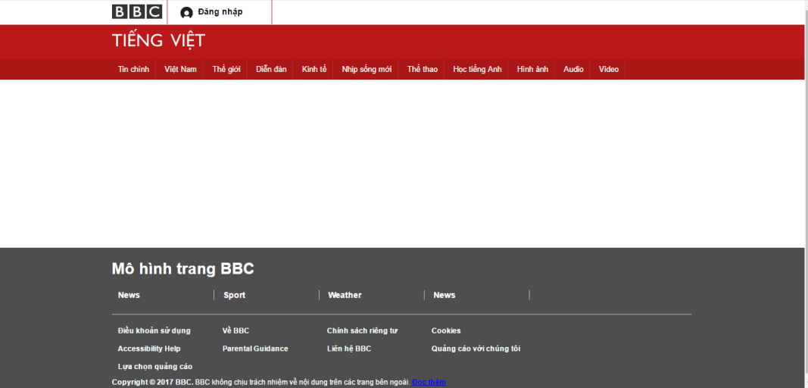

2. Đăng nhập

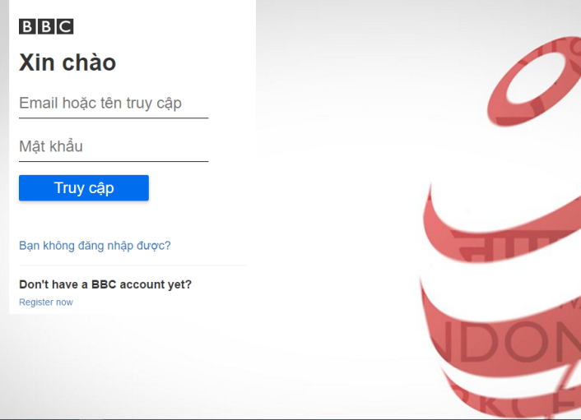

# PHÂN CÔNG THỰC HIỆN CỦA CÁC THÀNH VIÊN

|  |  |  |
| --- | --- | --- |
| Vũ Thị Ngọc Diệp 1451061974 | - | Thiết kế giao diện |
|  | * Database | |
|  | - | Viết báo cáo |
|  |  |  |
| Nguyễn Thị Ngoan 1451062224 | - | Thiết kế giao diện |
|  | * Database | |
|  |  |  |